Почему вам необходима прививка против гриппа?  - ГРИППОМ ЛЕГКО ЗАРАЗИТЬСЯ: Один заболевший может заразить до 40 здоровых людей. Максимальная вероятность распространения заболевания в семье, коллективе  - В ГРУППЕ РИСКА – ЛЮДИ С ХРОНИЧЕСКИМИ ЗАБОЛЕВАНИЯМИ  - ГРИПП ОПАСЕН ОСЛОЖНЕНИЯМИ: Воспаление легких (пневмония). Воспаление бронхов (бронхит). Воспаление сердечной мышцы (миокардит). Воспаление среднего уха (отит).  - У привитого человека вероятность заболеть гриппом минимальна. В случае заражения болезнь будет протекать в легкой форме без осложнений. |  | Грипп (фр. grippe, от нем. grippen — «схватить», «резко сжать») — острое инфекционное заболевание дыхательных путей, вызываемое вирусом гриппа. Входит в группу острых респираторных вирусных инфекций (ОРВИ). Периодически распространяется в виде эпидемий и пандемий.  Устойчивость во внешней среде:  - При +4°С сохраняется около недели.  - Чувствителен к эфиру и детергентам (спирт).  - При высушивании быстро погибает.  - Высокая чувствительность к УФО.  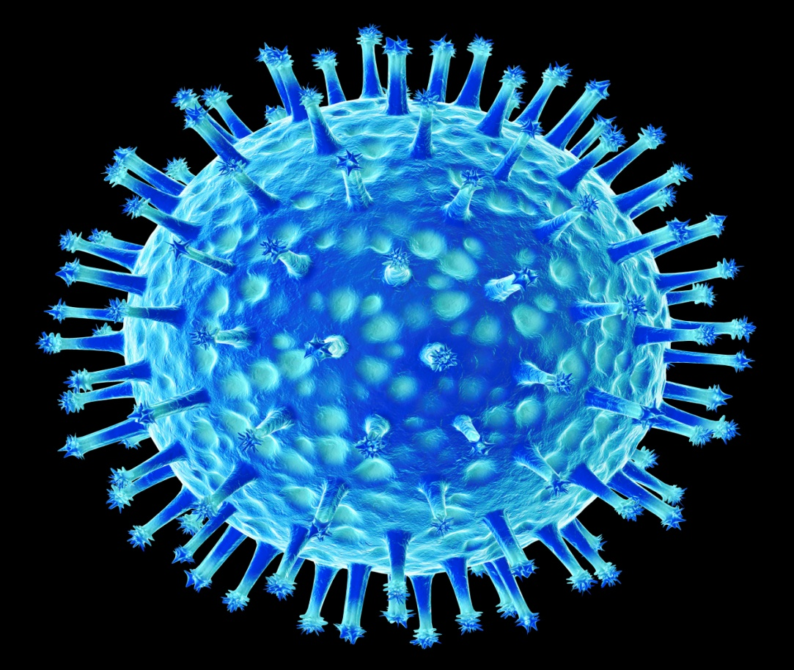 | Вакцинация против гриппа  - Грипп это не просто простуда!  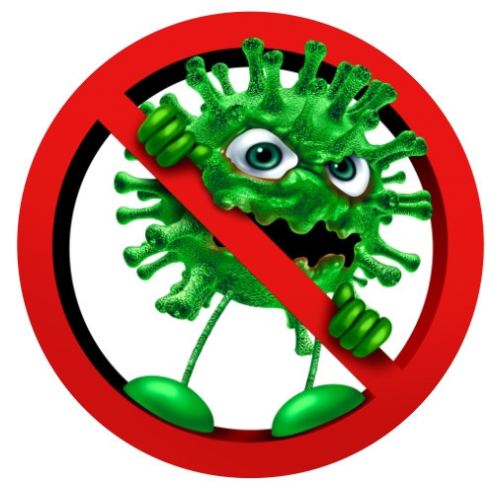  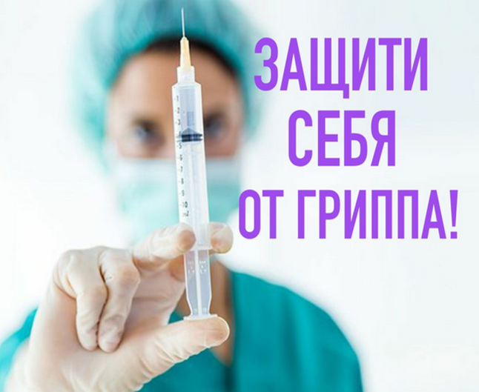

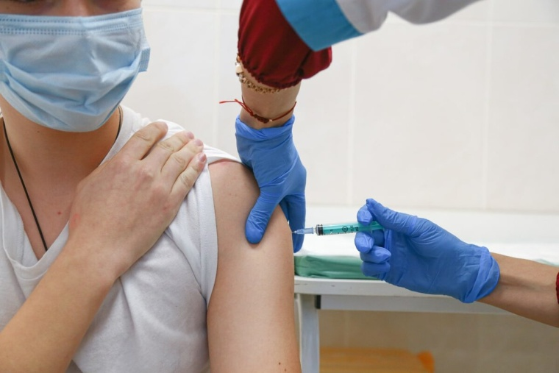  Вакцинация - была, есть и остается ведущим доступным и экономически оправданным методом специфической профилактики гриппозной инфекции во всех возрастных группах населения (с 6 мес.).  Социально-экономический эффект вакцинации: Расходы на вакцинацию – в 6 раз меньше затрат на лечение заболевания.  Эффективность:  у детей и взрослых – показано снижение заболеваемости на 70-90%  у пожилых людей – снижение числа осложнений и показателей  госпитализации по поводу гриппа и пневмонии на 30-70%, снижение заболеваемости – на 30-40%, снижение смертности на 80% | «Будущее принадлежит медицине предупредительной. Эта наука, идя рука об руку с лечебной, принесет несомненную пользу человечеству.» ©Н. И. Пирогов  Может ли вакцина нанести вред здоровью?  - Это миф: на самом деле прививка неопасна и не вызывает осложнений, в крайнем случае может проявиться покраснение на коже в месте укола, которое проходит через 2-3 дня, или небольшое повышение температуры. Даже, если ребенок от кого-то заразится гриппом, болезнь будет протекать в легкой форме, без осложнений.  Почему надо ежегодно прививаться от гриппа?  - Некоторые отказываются от прививки, считая, что действие прошлогодней вакцинации продолжается. На самом деле прививаться надо ежегодно по 2-м причинам:  - во-первых, состав вакцины меняется в зависимости от штамма вируса;  - во-вторых, иммунитет от гриппа вырабатывается на срок от нескольких месяцев до года. | Почему так важно прививать от гриппа детей?  Ежегодно наибольшее количество случаев заболевания гриппом регистрируется среди детей. Заболевшие дети дольше выделяют вирус гриппа, чем взрослые. Более 90% госпитализированных по поводу гриппа - это дети. Продолжительность заболевания у детей значительно больше, чем у взрослых. Наиболее высокий риск заражения гриппом существует у детей, посещающих детские коллективы (детские сады, школы). Заболевшие дети «приносят» вирус гриппа в семью, заражая других членов семьи. С целью защиты детей раннего возраста (особенно детей в возрасте до 6 месяцев, защита которых не может быть обеспечена с помощью вакцинации), целесообразно привить против гриппа всех лиц, тесно контактирующих с ребенком.  Кому нельзя прививаться?!  Если у человека острая вирусная инфекция (чихание, кашель, температура), то прививаться нельзя: произойдет наложение инфекционного процесса на вакцинальный и болезнь усилится. Временно воздерживаются от вакцины при обострении хронических заболеваний. В том и другом случаях больных прививают через 2-4 недели после выздоровления или наступления ремиссии. Прививку не делают также тем, у кого наблюдалась аллергическая реакция на белок куриного яйца, а также в том случае, если на предыдущую вакцину от гриппа была аллергическая или иная реакция.

